첫째 주

파이썬 기초 연습하기

1. 변수와 입력 연습하기

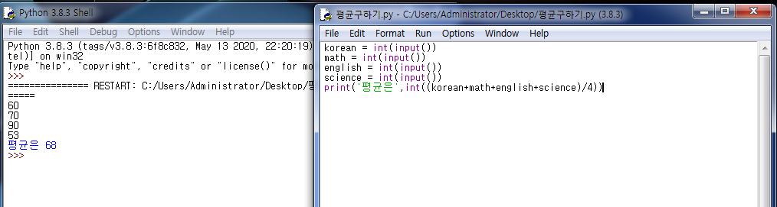

점수를 입력 받고 그 평균을 구한다. (소수점은 표기하지 않기 위해 정수 int를 사용함)

2. 논리 연산자

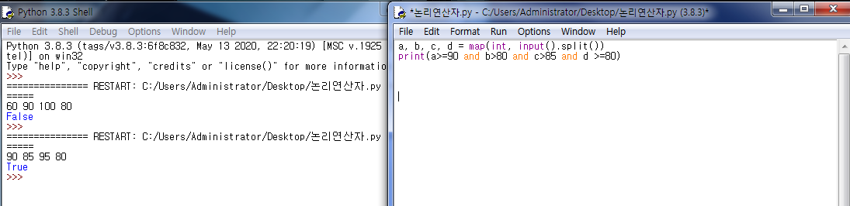

입력 받은 값이 모두 만족하면 true, 하나라도 만족하지 않으면 false를 나타내도록 and를 사용

3. 리스트와 튜플

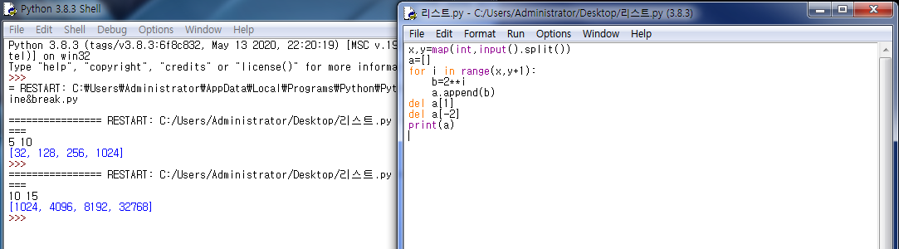

두 개의 정수를 입력 받아 첫 번째 정수부터 두 번째 정수까지를 지수로 하는 2의 거듭제곱 리스트 출력하기

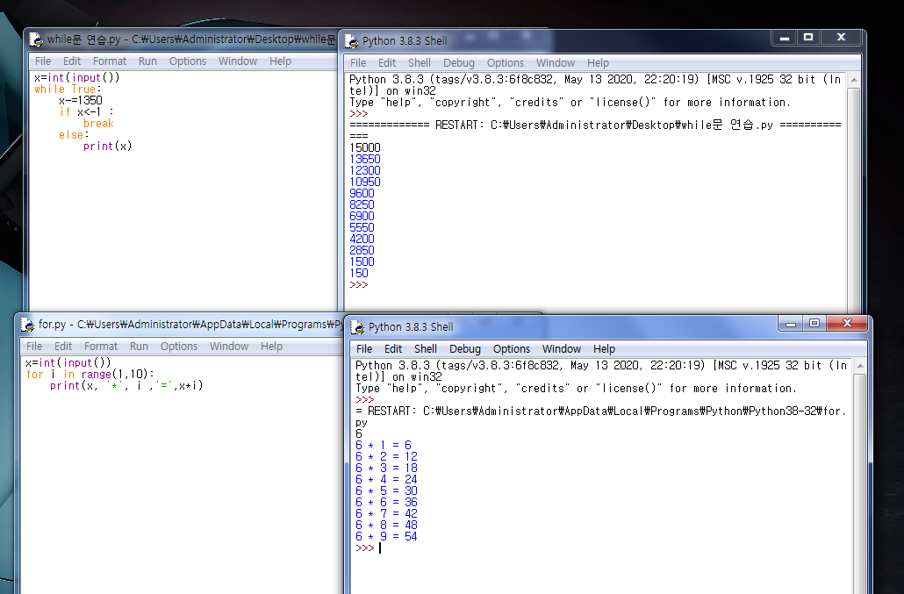4. 반복문 (while, for)

while문 연습 ( 입력 값을 받은 후 일정한 수를 반복해서 빼기)



for문 연습 (입력 값을 받은 후 구구단 나타내기)

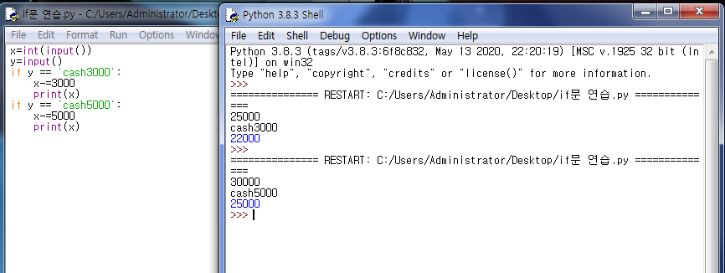5. if문 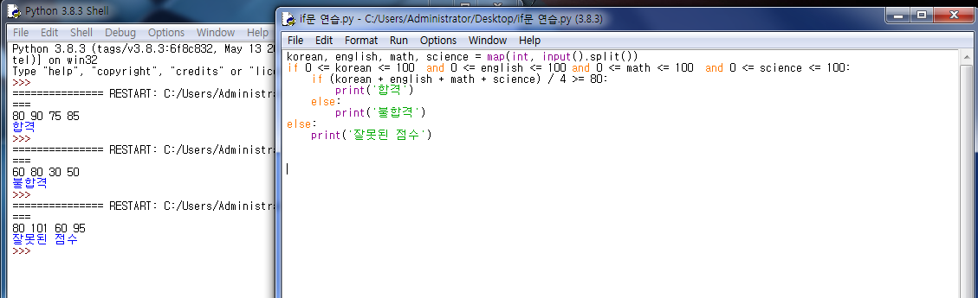

입력 받은 y값이 cash3000이거나 cash5000일 때 각각 x값에서 빼서 나타내기

if문을 두 번 사용하여 합불 여부 판단하기